ALCALDÍA DE PASTO REALIZÓ JORNADA DE ENTREGA DE MEJORAMIENTO DE VIVIENDA EN LA VEREDA EL EDÉN

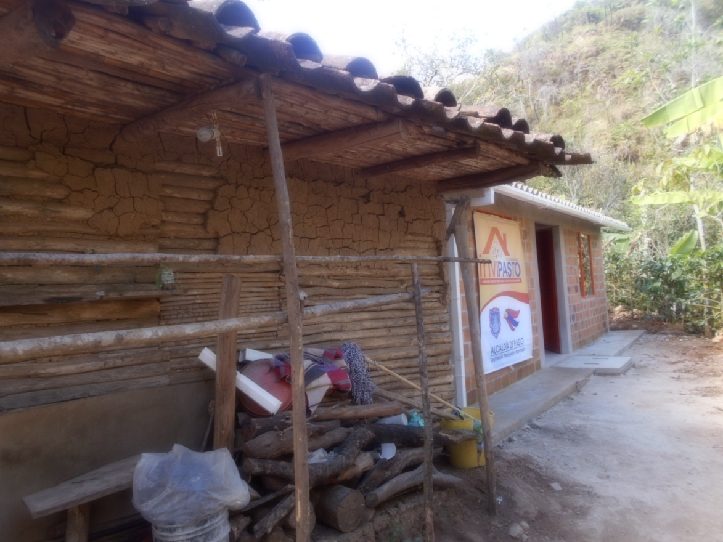

El Alcalde de Pasto Pedro Vicente Obando Ordóñez expresó gran satisfacción en la jornada de entrega de mejoramiento de viviendas en la Vereda El Edén, un sector bastante retirado en corregimiento de Genoy, ubicado a más de 45 minutos a pie. El mandatario local destacó “con estos esfuerzos, la Administración Municipal materializa el cierre de brechas entre el más pobre y el que tiene más, en un país tan desigual como Colombia”.

El programa de Mejoramiento de Vivienda ha llegado a las 144 veredas que conforman los 17 corregimientos del municipio de Pasto, especialmente a los sectores más apartados, donde se asientan los hogares que viven en condiciones de pobreza extrema, los más vulnerables.

Estas nuevas entregas de mejoramiento de vivienda fueron realizadas por la Alcaldía de Pasto y el Instituto Municipal de la Reforma Urbana y Vivienda de Pasto – INVIPASTO, bajo la dirección de la arquitecta Liana Yela Guerrero, quien indicó que las obras evidencian el compromiso que tiene la Administración Municipal, “realizamos una gestión democrática que lleva, sin duda, a un desarrollo más equitativo, incluyente y solidario con las familias que más necesitan el subsidio para impactar favorablemente en el mejoramiento de la calidad de vida de las familias del campo que viven en condiciones precarias”.
Catalina Rivera beneficiaria del programa, agradeció al Alcalde de Pasto y al INVIPASTO por el mejoramiento de su vivienda, una casa que se encontraba en muy malas condiciones con piso en tierra, cubierta en mal estado y paredes en adobe y tablas, “desde hoy mi familia y yo disfrutaremos de nuestra nueva vivienda, un hermoso cuarto, cocina en cerámica al igual que el baño”.

El beneficiario de este programa, Juan Erasmo Rivera señaló, “felicito al señor alcalde Pedro Vicente Obando Ordoñez y al equipo de INVIPASTO por llegar a las familias que más necesitamos de la ayuda del Estado y esperamos que se continúe con esta labor, es una forma de llegar con hechos de paz a los distintos rincones de los corregimientos de Pasto”.

Finalmente, María Isabel Rivera, también favorecida del subsidio, manifestó su regocijo, “estoy feliz y agradezco al señor Alcalde y a INVIPASTO por hacer presencia en este lugar tan lejos y apartado y de difícil acceso, donde nos beneficiamos tres familias que necesitábamos del apoyo del municipio”.

Información: Directora Invipasto Liana Yela Guerrero. Celular: 3176384714 liayelag@hotmail.com

Somos constructores de paz

ALCALDÍA DE PASTO ABRE INSCRIPCIONES PARA PARTICIPAR EN LOS “PREMIOS IMPULSO ATURES”, EVENTO QUE IMPULSA LAS MEJORES PROPUESTAS AMBIENTALES EN EL MUNICIPIO

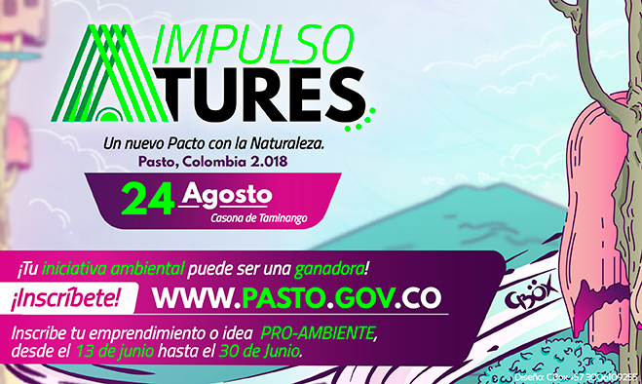

La Alcaldía de Pasto, a través de la Secretaria de Gestión Ambiental, desarrolla proyectos encaminados a fortalecer acciones en Pro del medio ambiente en el municipio, por tal razón se realizarán los ‘Premios Impulso Atures’ con los cuales se efectúa un reconocimiento institucional y simbólico a las diferentes iniciativas ciudadanas, promotoras de entornos amigables que realicen actividades como también acciones en el cuidado y protección del mismo, teniendo en cuenta los principios de corresponsabilidad, innovación, gestión social, participación, educación ambiental en las diferentes áreas, en procura de alcanzar mejores impactos sobre el territorio construido.

ATURES, una palabra que denota un territorio y ampara una cosmogonía con identidad de las comunidades Quillasingas antecesoras y pueblo originario, invita a emular y participar desde las iniciativas a la ciudadanía en la creación de los PREMIOS IMPULSO ATURES, para la promoción y divulgación en espacios compartidos, además de las buenas prácticas y lecciones aprendidas de proyectos y emprendimientos.

Las inscripciones que van hasta el próximo 30 de junio, a través de la página de la Alcaldía de Pasto www.pasto.gov.co link: IMPULSO ATURES, va dirigido a todos los emprendedores, empresas, instituciones académicas y organizaciones de la sociedad civil, que estén responsablemente comprometidas con el medio ambiente.

Las personas que decidan participar en el evento deben tener como requisito que sus proyectos estén en ejecución o hayan sido ejecutados, además sus objetivos deben alinearse a las categorías enfocadas en diversas áreas para fomentar un municipio sostenible, esto implica identificar detalladamente en cuál de las categorías que se presentan a continuación, se desarrollan sus proyectos:

AGUA: COMUNALIDAD, GESTIÓN DEL AGUA Y EL TERRITORIO: proyectos que incluyan el Agua como ordenador de las actividades humanas, fuente de vida y espiritualidad, partiendo del reconocimiento de su condición compleja en las dinámicas de los bienes y servicios ambientales involucrando los aspectos políticos, socioeconómicos, culturares, ambientales en todos sus impactos.

DESAFIOS FRENTE AL CAMBIO CLIMÁTICO: proyectos que incluyan la adaptación a sus efectos, utilización de métodos eco-amigables para generar, utilizar energía limpias y/o renovables como también energías alternativas que beneficien el ahorro y consumo eficiente, además de procesos de construcción de espacios ambientales.

DIVERSIDAD BIOLÓGICA, CULTURA Y VIDA: Proyectos que involucren la investigación y el monitoreo de especies de flora, la conservación de ellas, en valorar, identificar y frenar la pérdida de la diversidad genética y biológica, en la formulación y ejecución de proyectos o pilotos de promoción y educación ambiental, con énfasis en memoria cognitiva, saberes culturales de las comunidades campesinas e indígenas, la diversidad biológica de nuestra región y nuestros ecosistemas.
CONSUMO RESPONSABLE Y MANEJO INTEGRADO DE RESIDUOS SOLIDOS: Manejo adecuado de residuos sólidos, desarrollando procesos de reducción, reutilización, reciclaje, proyectos que desarrollen el manejo adecuado de residuos tóxicos, hospitalarios, agrícolas, químicos, líquidos, de baterías, pilas y otros; además de una correcta disposición de residuos donde se incluyan diferentes técnicas, tratamientos, procesos que generen actividades amigables con el ambiente.

Una vez terminadas las inscripciones, un comité técnico conformado por especialistas en temas sociales y ambientales, elegirán los mejores proyectos, que serán anunciados en el mes de julio y posteriormente exhibidos en un evento de exposición y premiación de iniciativas ambientales en la Casona de Taminango, el 24 de agosto de 2018.

Por su parte los representantes de los proyectos podrán mostrar sus iniciativas ambientales en la Vitrina Ambiental Municipal de los PREMIOS IMPULSO ATURES, donde se hará un reconocimiento a su participación, como también el respectivo posicionamiento y divulgación en medios por su emprendimiento.

Información: Secretario Gestión Ambiental Jairo Burbano Narváez. Celular: 3016250635 jabuisa@hotmail.com
Somos constructores de paz

PROYECTO BIEN NACER CONVOCA A MADRES GESTANTES QUE NO FUERON CONTACTADAS
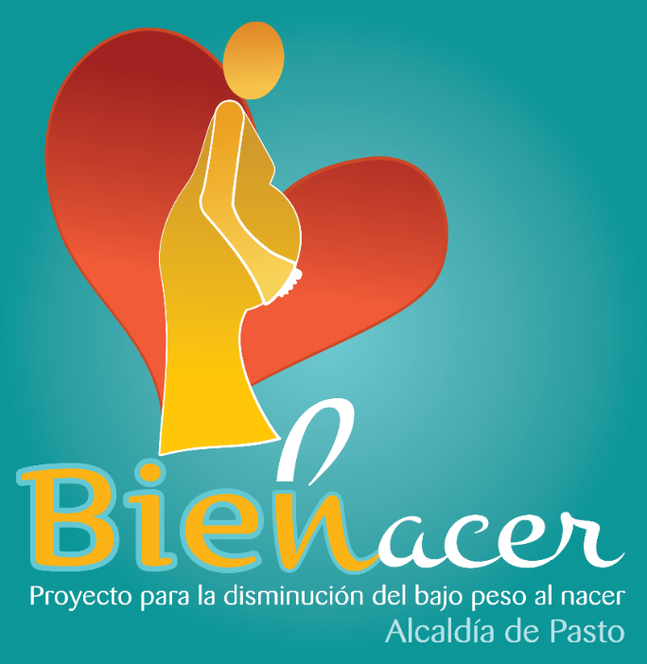
La Alcaldía de Pasto, a través de la Secretaría de Salud y el proyecto Bien Nacer, informa a todas las gestantes del municipio de Pasto que entregaron documentación para formar parte del proyecto Bien Nacer, y que no fueron contactadas por los profesionales, que se dictará una capacitación sobre ‘Prevención de bajo peso al nacer’.

La capacitación se realizará los siguientes días:

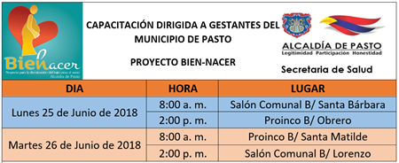

Se recuerda, en esta nueva convocatoria, se realizará valoración nutricional y las gestantes deben llevar los siguientes documentos:

• Fotocopia del carné de salud.
• Fotocopia documento de identidad
• Fotocopia del carné prenatal.
• Fotocopia de la lectura de ecografía, para establecer fecha probable de parto.
• Puntaje SISBEN.

Cabe anotar, que ese día se formalizará y legalizará la inscripción que las hace partícipes del proyecto ‘Bien Nacer’.

Información: Secretaria de Salud Diana Paola Rosero. Celular: 3116145813 dianispao2@msn.com

Somos constructores de paz

JÓVENES EN ACCIÓN PASTO, INFORMA QUE SE CANCELARÁ A LOS ESTUDIANTES DEL SENA Y UNIVERSIDAD DE NARIÑO LOS CORRESPONDIENTES INCENTIVOS
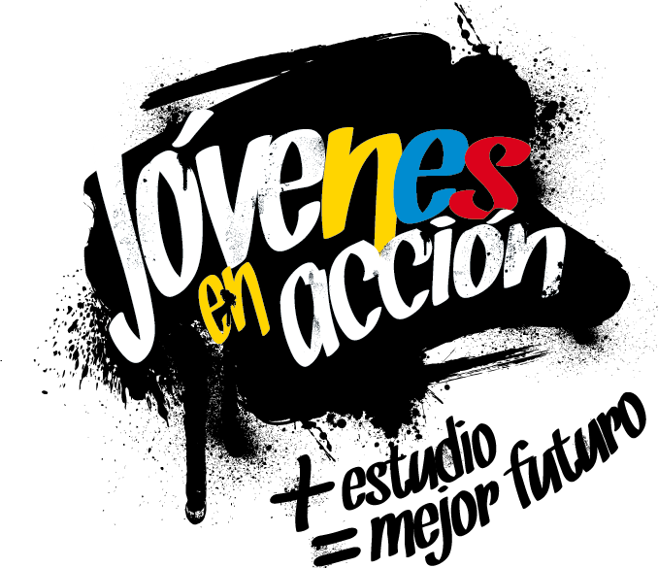
La Secretaría de Bienestar Social de la Alcaldía de Pasto, a través del programa Jóvenes en Acción, informa que entregará los incentivos a los beneficiarios del programa, estudiantes del Sena y de la Universidad de Nariño, mediante giro o cajero automático, desde el 18 de junio al 7 de julio 2018. Para este pago no se aplicará pico y cédula.
Puntos a cobrar por cajero automático las 24 horas de lunes a domingo:
Puntos de pago-Daviplata | Dirección
Principal Pasto. | Calle 17 No. 25 – 40.
Parque Bolívar Pasto. | Calle 21 No. 12 – 45.
Parque Nariño Pasto. | Calle 18 No. 24-11
Metro Express Pasto | Calle 16B No. 32 – 53.
La Riviera Pasto | Calle 20 N° 34-24
Éxito Pasto | Cra. 22 B No. 2 - 57 Av. Panamericana.

Modalidad giro de lunes a viernes, en el horario de 08:00 am 11:30 de la mañana y de 2:00 pm a 4:00 de la tarde.
Puntos de pago modalidad Giro | Dirección
Unicentro Pasto | Cl 11 No. 34-78
Parque Nariño | Cl 18 No. 24-11

Para lo anterior deben ingresar a la página internet de la alcaldía: www.pasto.gov.co , revisar el formato que se encuentra en la ventana: trámites y servicios/Bienestar social/Jóvenes en acción.
También pueden acercarse a la oficina de enlace municipal ubicada en la carrera 26 sur, barrio Mijitayo- antiguo Inurbe, o comunicarse al teléfono 7234326 EXT 3012.
Las preguntas o inquietudes serán recepcionadas al correo: jovenesenaccionsbs@gmail.com
Información: Subsecretario Promoción y Asistencia Social, Álvaro Zarama. Celular: 3188271220 alvarozarama2009@hotmail.com

Somos constructores de paz

ABIERTA CONVOCATORIA PARA LA INSTALACIÓN, ADMINISTRACIÓN Y MANTENIMIENTO DE 134 PARADEROS DEL SISTEMA ESTRATÉGICO DE TRANSPORTE PÚBLICO DE PASTO
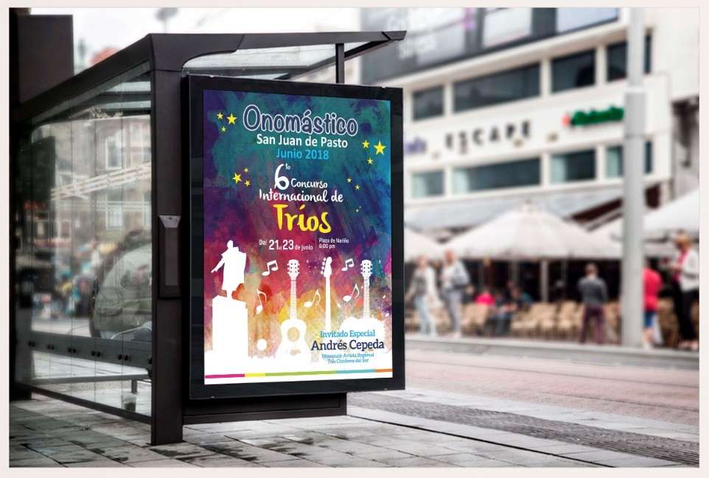
La Alcaldía de Pasto convoca a personas naturales jurídicas y naturales a participar de la convocatoria para la instalación, administración y mantenimiento de 134 paraderos del Sistema Estratégico de Transporte Público de Pasto.
La convocatoria estará abierta por 15 días hábiles a partir del 06 de junio de 2018 y el Alcalde Pedro Vicente Obando Ordóñez, designará el equipo que recepcionará y evaluará las propuestas que se ajusten en los términos del decreto 0174, los cuales emitirán concepto y lista de elegibilidad según los puntajes que se hayan obtenido.
El Decreto 0174 del 5 de junio de 2018, regula lo concerniente al aprovechamiento económico del espacio público por el uso temporal mediante amueblamiento urbano de paraderos para el Sistema Estratégico de Transporte Público.
El líder de operaciones de Avante, Darío Mauricio Guerrero, enfatizó en que los beneficiarios del licenciamiento de ocupación e intervención de espacio Público podrán realizar aprovechamiento económico del espacio público mediante Mobiliario Urbano con publicidad exterior visual, y estará obligado a garantizar continua y permanentemente el mantenimiento preventivo y correctivo de cada uno de los elementos del mobiliario urbano que se instalen en el espacio público.
La propuesta con base al convenio deberá ser entregada en la Subdirección Administrativa y Financiera de Avante – CAM Anganoy, en horario de oficina.
Los interesados pueden ampliar información en los siguientes links:
http://www.pasto.gov.co/index.php/decretos/decretos-2018?download=12070:dec_0174_05_jun_2018
https://www.contratos.gov.co/consultas/detalleProceso.do?numConstancia=17-12-7289343
Somos constructores de paz

Oficina de Comunicación Social
Alcaldía de Pasto

